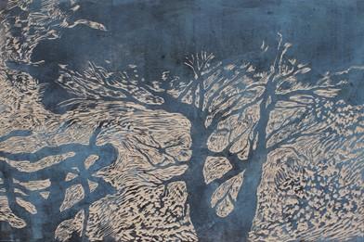
Foto: Hanne Skyum

’Når øjet standses’
Torsdag d. 8. november 2018 åbner en spændende og udtryksfuld kunstudstilling. Stiftsmuseet og Maribo Kunstforening præsenterer billedkunstner og væver Hanne Skyum, uddannet fra Det Jyske Kunstakademi 1983-87, gennem træsnit, tryk, trærelieffer og vævninger.

Hanne Skyum udtrykker sig gennem store vævede billeder, trærelieffer og træsnit. Hun har utallige udstillinger bag sig, og har udført en række større udsmykninger. Som væver har hun skabt messehagler og altertæpper til kirker i Danmark. På udstillingen er det imidlertid farvetræsnit, malerier og trærelieffer, der indtager vægfladerne.

Hanne Skyum er fascineret af efteråret og vinteren, ikke til middagssolens lys, men til morgendæmringen og aftenskumringen, hvor træernes grene og rødder bliver til levende organismer. Organismer, der griber ud efter hinanden, forsvinder i dybet eller rækker op mod lyset og de fugleflokke, der kredser om trækronernes grafiske netværk i baner, der ikke af afstukket af mennesker, men styret af naturens egne kræfter.

Udstillingen åbnes torsdag den 8. november kl. 15.00. Der serveres et enkelt traktement. Museumsdirektør Ulla Schaltz åbner udstillingen. Kunstneren er tilstede ved åbningen.

Udstillingen er lavet i samarbejde med Maribo Kunstforening af 1947.

Hvornår: 9. november – 9. december 2018 i museets almindelige åbningstid
Hvor: Stiftsmuseet, Banegårdspladsen 11, 4930 Maribo
Pris: almindelig entré til Stiftsmuseet, voksne 50 kr., børn u/18 år gratis

